NOTA DE PRENSA N° 69- 2012/GR-GRRNyGMA

Creación de Comité Ambiental es parte de las escuelas eco-eficiente que fomenta el Gobierno Regional de Puno

JURAMENTA 1° COMITÉ AMBIENTAL ESCOLAR EN LA I.E.I. 255 CHANU CHANU

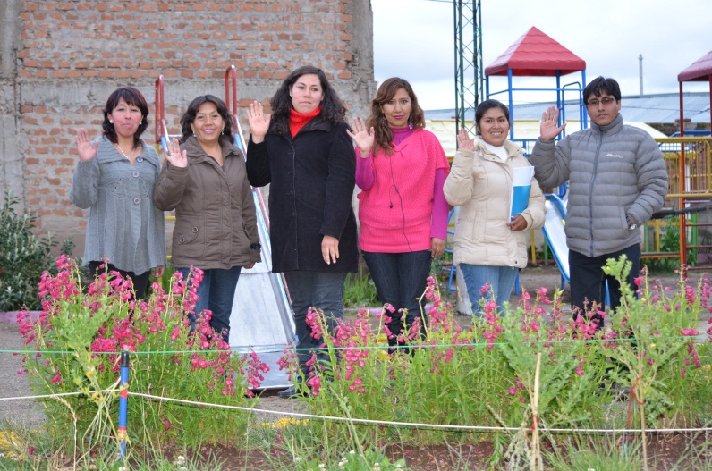
Luego de una ardua etapa de capacitaciones, talleres y actividades promovidas por el Proyecto de Educación Ambiental de la Gerencia Regional de Ambiente del Gobierno Regional Puno la Institución Educativa Inicial de N° 255 de Chanu Chanu de la provincia de Puno, fue la 1° institución educativa en crear su Comité Ambiental Escolar, presidido por la Directora de Patricia Mujica Melo, uno de los estudiantes, docentes, presidente de APAFA y personal de servicio, sumando 9 los miembros de dicho comité.

“Siempre estuvimos interesados en el tema ambiental, y poco a poco lo hemos ido logrando, dejando de usar materiales educativos de corrospum por materiales reciclables, etc.; pero hoy dimos un gran paso para seguir brindándoles a nuestros niños y niñas un educación con valores ambientales, y nos reconozcan como tal” mencionó Patricia Mujica, Directora de la IEI N° 255 Chanu Chanu.

La conformación de este comité se realizó como requisito para la constitución de escuelas eco-eficientes que solicita el Ministerio del Ambiente, y el cual ha venido trabajando desde el 2011 el Proyecto de Educación Ambiental del Gobierno Regional.

De igual forma durante este mes la Institución Educativa Intercultural de Puno conformara su comité ambiental, así como en las distintas provincias de la región.

DATOS: Parte de las metas del Proyecto de Educación Ambiental es la conformación de por lo menos dos Comités Ambientales Escolares por provincia.

Puno 07 de diciembre de 2012
“Todos somos víctimas de la contaminación, recuperemos la conciencia ambiental… Hagamos prensa ecológica”

